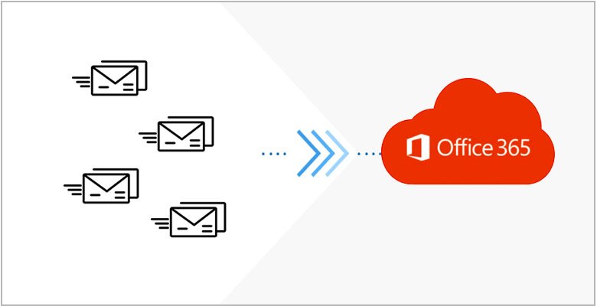
Migrering till Microsoft Office 365
Vi ökar nu säkerheten i våra tjänster, detta innebär att alla som har en personlig brevlåda (förnamn.efternamn@företag.se) kommer att behöva koppla sin mobiltelefon till sitt nya konto för att få tillgång till sin e-post efter 20/6 2023.
Du som endast är i behov av att läsa mejl via webbläsaren och inte är i behov av Office paketet (Word, Excel) gör endast steg 1 & 2.
Vissa delade konton kommer ej att kräva telefonkopplingen.
Ni kommer åt er postlåda via webbläsaren på: https://outlook.office365.com efter att ni slutfört steg 1 & 2.
- Aktivera konto, koppla mobiltelefon, aktivera multifaktorautentisering och sätt ett nytt lösenord.
2. Aktivera sekundär multifaktorautentisering.
3. Installera Office 365 appar.
4. Ta bort gamla arbetskontot
5. Aktivera Office 365 appar.
6. Ta bort din gamla Outlook profil.
7. Konfigurera Outlook.
8. E-post i telefonen
9. Lägg till en profilbild i 365
Får ni problem kontaktar ni Part IT www.partit.se John-Erik: 070 250 90 19 Pether: 073 152 84 63

1.
Koppla telefonnummer (multifaktorautentisering SMS) och sätt ett nytt lösenord på ditt nya Microsoft 365 konto.

Besök följande länk:
https://aka.ms/sspr

Fyll i din e-postadress
Lös CAPTCHA koden

Fyll i ditt mobilnummer
Skriv in koden som skickas via SMS.
Du har nu aktiverat SMS multifaktorautentisering. (I Steg 2 aktiverar du multifaktorautentiseringen via app också.)

Skapa nu ett nytt lösenord.
- Lösenordet ska vara minst 16 tecken långt
- Innehålla stora och små bokstäver
- Innehålla nummer (0-9)
- Innehålla specialtecken (t.ex. !#%&)
- Får inte innehålla ÅÄÖ
Exempel: Jagtycker1nteomTorsk!!! Eller KattenMusen10tusen!

2.
Multifaktorautentisering (MFA) - App via telefon
Du måste slutföra detta steg för att kunna logga in på ditt konto!

Multifaktorautentisering innebär att utöver ditt användarnamn och lösenord så kommer ytterligare någon typ av verifiering att krävas för att säkerställa att du är den du säger att du är när du försöker få tillgång till vissa tjänster/funktioner. I steg 1 aktiverade du MFA SMS, nu ska du aktivera Appen.

Vid aktiveringen får man välja om man vill använda en autentiserings-app i sin mobil (enklast och smidigast) eller få koder skickad till sin mobiltelefon via SMS.

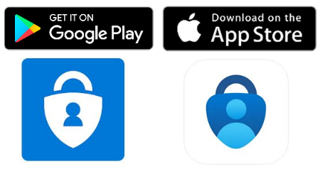
Installera appen ’Microsoft Authenticator’
på din telefon via AppStore/Play Butiken i din mobil.

Starta processen genom att surfa till
https://aka.ms/mysecurityinfo
och logga in med ditt användarnamn och lösenord. Du får en kod via SMS för att autentisera dig, gå sedan vidare.
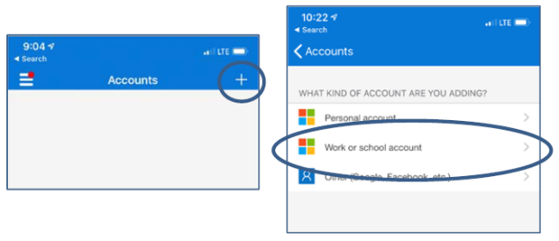
Klicka på ’+ Lägg till metod’ och Autentiseringsapp.
Klicka ’nästa’, ’nästa’.
Starta ’Microsoft Authenticator’ och klicka på ’+’
Välj ’Arbets- eller skolkonto’ och ’Skanna en QR-kod’
Skanna nu QR-koden med appen Microsoft Authenticator.
Godkänn inloggningen på din telefon. Du kan behöva bekräfta att du är behörig genom att använda ditt fingeravtryck, ansiktsigenkänning, eller slå din mobiltelefons skärmlåskod eller ange upplåsningsmönster.

Testa att ditt nya konto fungerar som det ska genom att logga in på Outlook via webbläsaren:
https://outlook.office365.com
Notera att du alltid kommer åt din inkorg via denna adress även om appen (klienten) inte fungerar som den ska, bokmärk adressen i din webbläsare. Om du inte kan nå ovanstående länk beror det på att du har ett gammalt arbetskonto kopplat till datorn! Slutför steg 4 i denna guide och testa igen.
3.
Installera Microsoft Office 365 appar
Ha ni äldre appar av Office så som Outlook 2013 måste ni ta bort/avistallera dessa först.
Du kan enkelt kontrollera detta genom att starta din Outlook klient.
Säger den blå popup rutan ’Outlook Microsoft 365’ så har du redan Office 365 installerad.
Säger den något annat så har du en äldre klient.
Har du redan Office 365 apparna går du vidare till steg 4!

Ta bort gamla Office
Börja med att avinstallera befintligt Office-paket via Inställningar / Appar.
Oftast är det bara Outlook 2013 som behöver avinstalleras
Hör av er om ni behöver assistans med detta.

Starta om datorn när avinstallationen är klar.

Installera nya Office 365
Logga in med ditt nya konto på: https://portal.office.com
- Klicka på ’Installera appar’ boxen uppe i högra hörnet.
- Välj ’Premium-Microsoft 365-appar’
- Starta installationsfilen, vänta tills apparna installerats och starta sedan om datorn.
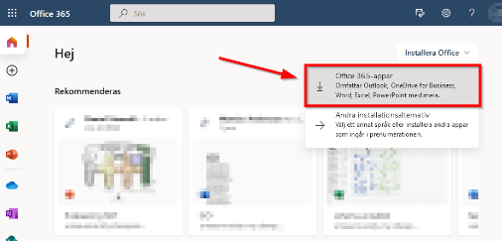
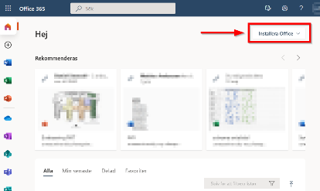
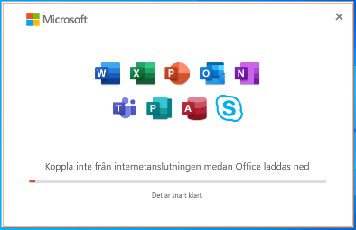

4.
Ta bort gamla arbetskontot

Gå till Windows Startmeny och klicka på Inställningar.
Välj Konton
Välj Åtkomst till arbete eller skola
Välj Arbetplats- eller skolkonto och klicka där det står ”partitse.onmicrosoft.com”.
Välj Koppla från
Starta om datorn! (viktigt)

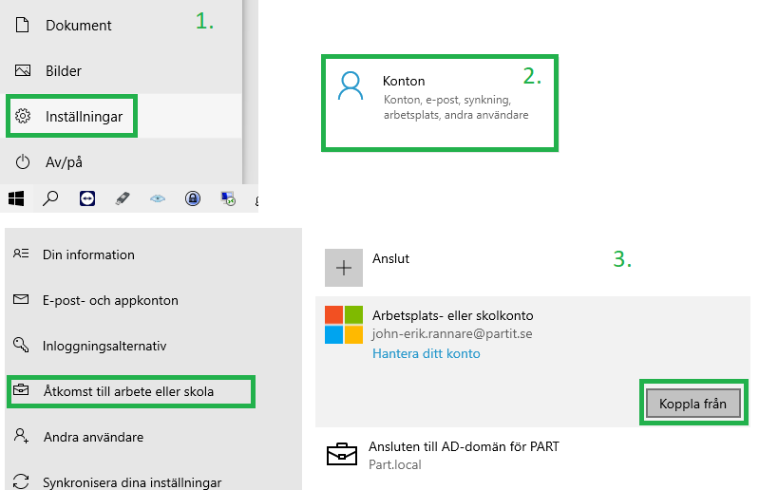

5.
Aktivera Microsoft Office 365

OBS! Detta steg är extra viktigt!
Klicka endast på ’Nej, logga endast in på den här appen’. Varje gång ni ser denna popup ruta!
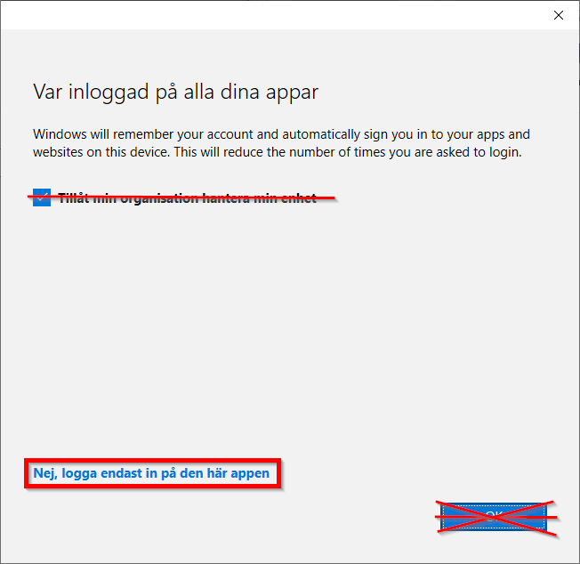

För att aktivera ditt Office-paket i Windows behöver du öppna ett Office-program.
Klicka först på ’Start-menyn’ och sedan på exempelvis ’Word’. (Starta inte Outlook ännu!)
När du blir efterfrågad om inloggning, logga då in med ditt nya konto.
Acceptera och godkänn licensavtalet.
Om Word efterfrågar Standardfiltyp klicka då i ’Office open XML-format’ och sedan på ’ok’.
6.
Ta bort din gamla Outlook profil

Viktigt! Innan du startar Outlook!
Ta bort den Gamla kopplingen mot vår Gamla Exchange server! (profilen)

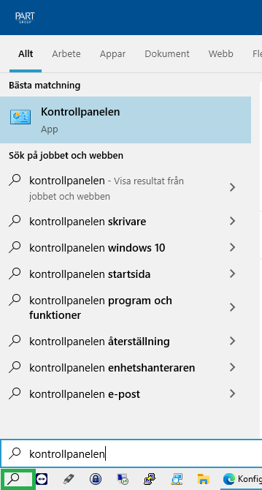
Öppna ’kontrollpanelen’ via Windows ’Sök’ i aktivitetsfältet.
1
Klicka på “Visa efter: Stora ikoner” så att du ser alla ikoner.
Klicka sedan på ’Mail (Microsoft Outlook)’
Klicka sedan på Visa profiler
Välj den befintliga profilen, heter oftast ”Outlook” eller ”ditt namn”. Välj ’Ta bort’.
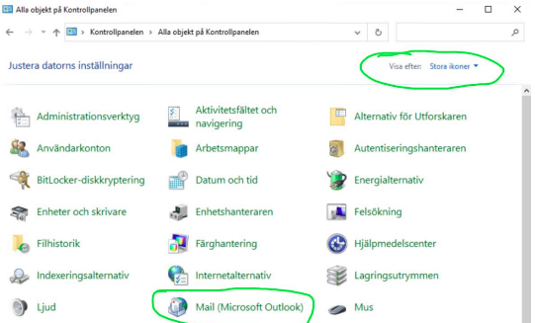
2

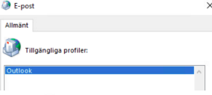
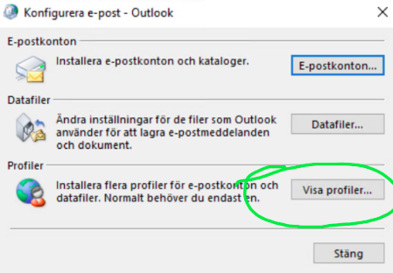
4
3

7.
Konfigurera Outlook

Starta Outlook
Outlook bör föreslå att din e-postadress är ”förnamn.efternamn@isolamin/partit.se”. Om det står fel e-postadress, fyll i korrekt adress!
Klicka på ’Anslut’
Logga in med ditt nya konto.

OBS! Detta steg är extra viktigt!
Klicka endast på ’Nej, logga endast in på den här appen’. Varje gång ni ser denna popup ruta!

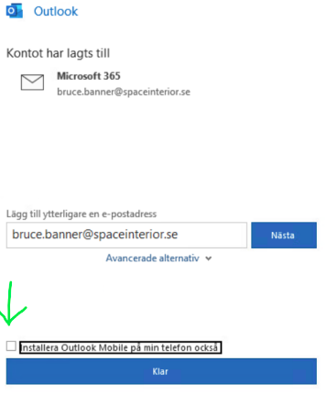
Kryssa ur rutan ’Installera Outlook Mobile på min telefon också’
och klicka sedan på ’Klar’
Outlook bör nu startas och börja synka in dina mejl.

8.
E-post på telefonen

Proceduren är olika beroende på märke/modell av telefon. Men kortfattat gör du följande:

1.
Har du redan den gamla mejlen på telefon tar du bort kontot / Kopplar bort det från nuvarande app.
2.
Laddar ner / Installerar appen Outlook (från Microsoft) från Playbutik/Appstore.
3.
I appen, lägg till kontot i Outlook, logga in, verifiera.
4.
Under ”inställningar” i Outlook appen checkar du i: Synka kontakter och kalendrar. Du kan även checka bort ’Prioriterad inkorg’ så får du allt i ett flöde för enkelhetens skull.

9.
Lägg till en profilbild

Detta kan du göra här efter att du slutfört övriga steg i denna guide.

https://outlook.office.com/mail/changephoto/

